**Just in time (JIT)**

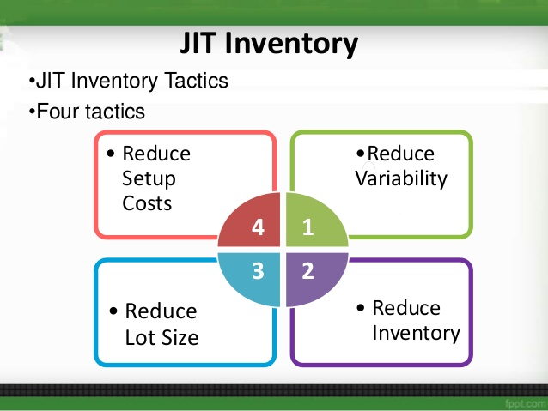

Just in time (JIT), que significa no momento exato, é uma abordagem empresarial que diz não ao desperdício e ao retrabalho, e sim para qualidade perfeita e estoque zero, ou seja, produzir (bens e serviços) no exato momento em que são necessitados, evitando estoques parados ou clientes esperando; o que caracteriza um sistema puxado de produção.

**SOBRE O KANBAN**

O Kanban, palavra japonesa que significa sinal, utiliza cartões para sinalizar que há necessidade de se produzir mais. Na forma mais simples, seu funcionamento consiste no uso de cartões por um estágio de produção para avisar ao seu estágio de produção antecessor (também chamado como fornecedor) que está precisando de mais material. Cada estágio de produção mantém um contentor de estoque com a quantidade necessária de material para ser processados.

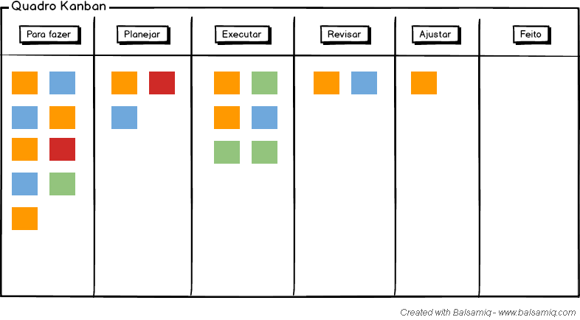

Cada um desses contentores possui um cartão com a descrição do material, a quantidade e localização exata. Quando um estágio de produção requer mais material, ele envia o contentor de estoque para o seu fornecedor. A chegada de um contentor vazio é o sinal para o início da produção naquele estágio fornecedor. Terminada a produção, o contentor é encaminhado para o estágio de produção que solicitou também chamado de cliente.

**CONSIDERAÇÕES FINAIS**

Dentro do JIT, é imprescindível a visão e interpretação sistêmica. Tão ou mais importante do que a própria eficiência na aplicação do JIT e do Kanban, é a interação que eles são capazes de desenvolver dentro da organização. Os resultados positivos da aplicação do JIT e o Kanban decorrem muito mais da sinergia entre os estágios de produção do que do somatório das contribuições isoladas de cada um.

O JIT busca promover a otimização de todo o sistema de produção, eliminando estoques através da produção na quantidade exata no momento certo, e com esse método garante a qualidade, já que um material defeituoso não segue na linha de produção.

O uso do Kanban fornece um método simples e transparente de solicitar material, somente quando necessário e na quantidade certa, evitando que o estoque se acumule entre os estágios. Trabalhar com o sistema Kanban requer muita disciplina e organização física dos estoques. É preciso que exista uma cultura de preocupação com os aspectos de limpeza, organização e disciplina para que um programa Kanban tenha êxito.

<https://administradores.com.br/artigos/just-in-time-e-o-kanban-uma-abordagem-sobre-os-sistemas-puxados-de-producao>